

Název projektu: Individuální výukou k lepším výsledkům
Příjemce: Základní škola Telč, Masarykova 141, příspěvková organizace

Vzdělávací oblast | Člověk a příroda
Předmět | Přírodopis
Téma | Biologie člověka
Určeno pro | 8. ročník
Archivační kód | VY_52_INOVACE_051

Název vzdělávacího materiálu
Šelmy - lasicovití

Mgr. Blanka Pařilová

4.1.2013
řád: Šelmy – lasicovití
- Doplň charakteristiku skupiny:
Jsou to šelmy …………………………… vzrůstu. Mají protáhlé štíhlé ……………….., krátké …………………………. a nezatažitelné ………………………..
Živí se drobnými ………………………….., hmyzem a někdy i rostlinnou potravou. V blízkosti ……………………………..otvoru jsou ………………………………….žlázy. Při ohrožení z nich vylučují silně ……………………………………. výměšky.

- Poznej zástupce:
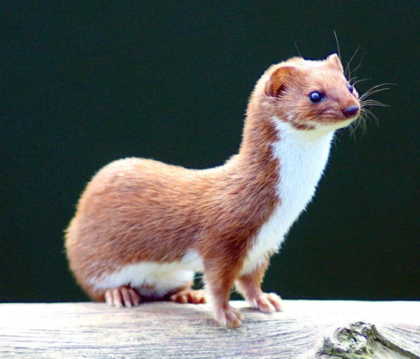
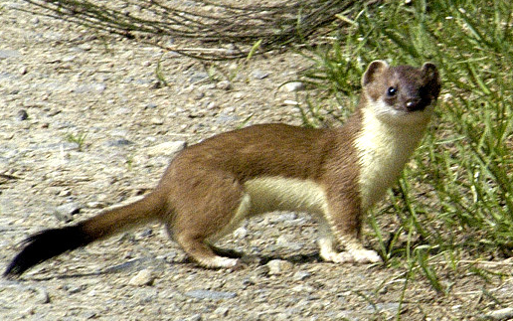
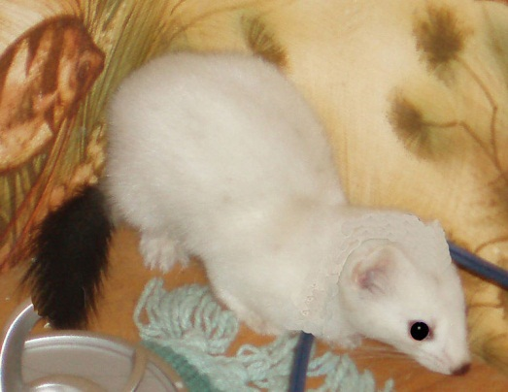

http://commons.wikimedia.org/wiki/File:Mustela_nivalis_-British_Wildlife_Centre-4.jpg?uselang=cs

http://commons.wikimedia.org/wiki/File:Mustela.erminea.jpg?uselang=cs http://commons.wikimedia.org/wiki/File:Veasel.jpg?uselang=cs
a)……………………………………. b) ……………………………….. c) ………………………………
na ………………………… .v ………………………

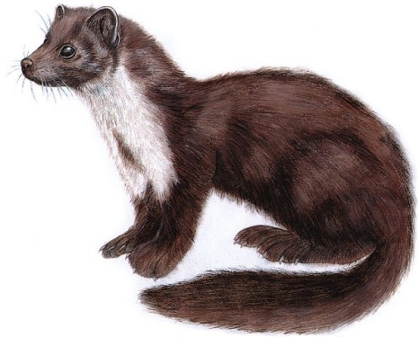
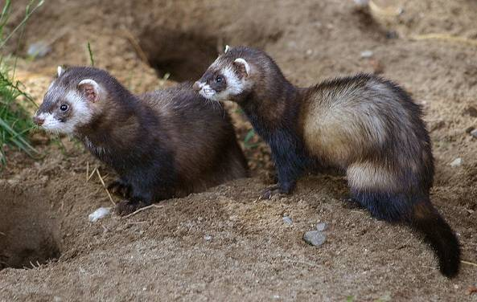
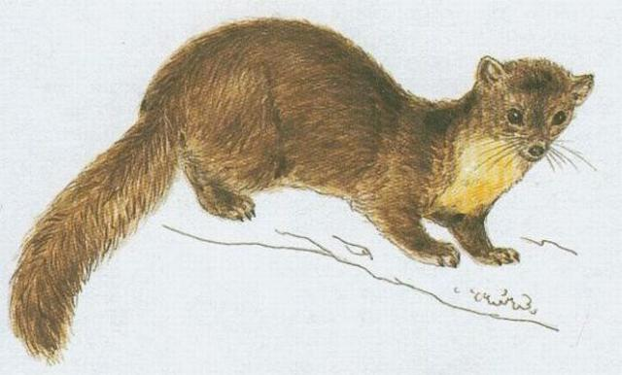

http://www.lanskroun.eu/customers/lanskroun/storage/Image/turistika/ns-sazavske-udoli/kuna_skalni.jp g http://nd03.jxs.cz/198/171/2c3ece0dfe_56838691_o2.jpg http://cs.wikipedia.org/wiki/Soubor:Ilder.jpg
d)………………………….. e) ………………………………………. f) ………………………………
………………………….. ……………………………………….. ………………………………..

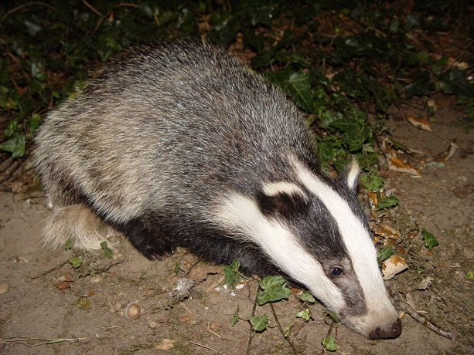
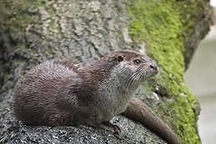

http://cs.wikipedia.org/wiki/Soubor:Fischotter,_Lutra_Lutra.JPG http://cs.wikipedia.org/wiki/Soubor:Badger-badger.jpg

g) ………………………………………………….. h) ………………………………………………


- Zakroužkuj správné tvrzení – minikvíz:
- Nejčastěji se vyskytující šelmou je:
- kuna lesní b) kuna skalní c) lasice kolčava
- Lasice kolčava je zbarvená:
- v létě hnědá, v zimě bílá b) v zimě hnědá, v létě bílá c) celý rok stejně
- Lasice hranostaj má srst:
- v létě hnědá, v zimě bílá b) v zimě hnědá, v létě bílá c) celý rok stejně
- Lasice hranostaj byla ve středověku hojně lovena pro kůži. Bílá kůže s černou špičkou ocásku byla ceněná zejména u panovníků. Víš, jak se této kožešině říkalo?
- bizam b) camembert c) hermelín
- Kunu skalní od lesní rozeznáme podle náprsenky. Jakou barvu má náprsenka kuny skalní?
- bílou b) žlutou c) oranžovou
- Náprsenka kuny skalní:
- je pouze na krku b) dosahuje až na končetiny c) jen nepatrná skvrna na krku
- Do lidských příbytků se ráda vkrádá a bydlí zde:
- kuna skalní b) kuna lesní c) vydra říční
- Kuny jsou:
- dravé b) sají nektar c) býložravé
- Tchoř k životu vyhledává místa:
- suchá b) vlhká d) mokrá
- Tchoře rozeznáme od kuny podle:
- bíle zbarvené masky na obličeji b) podle délky oháňky (delší jak u kuny)
- Tchoř v nebezpečí:
- vydává pisklavé zvuky b) chrčí a mručí c) začne páchnout
- Mezi lasicovité, kteří se u nás chovali na farmách pro kůži, utekli a rozšířili se v ČR, patří:
- norek americký b) sobol asijský c) rosomák
- Nočním zvířetem je jezevec lesní. Vyhrabává si nory, kde přes zimu spí. Je:
- masožravec b) býložravec c) všežravec
- Vydra říční je jediná lasicovitá šelma, která dokáže žít i ve vodě. Má totiž:
- mezi prsty plovací blány b) hustou nepromokavou srst c) ocas jako kormidlo
- Vydra se živí převážně:
- rybami b) obojživelníky c) ptačími vejci
- Vydra má na tlamičce útvary, které umožňují vnímat elektrické impulzy vznikající pohybem kořisti. Tyto útvary jsou:
- víčka s řasami b) vynikající čich c) vousy

- Lasicovité šelmy ze světa:
sobol asijský, medojed, skunk, rosomák
  - Mám horní část hlavy, hřbet a ocas stříbrošedý. Ostatní části těla jsou hnědé. Drápy na předních končetinách jsou dlouhé a tvrdé (zisk potravy – žížaly, termiti, dikobrazi, štíři, zajíci). Řídím se voláním ptáka medozvěstky, která mě přivede k hnízdům včel. Hnízdo rozhrabu a med i larvy zkonzumuji. Víš, kdo jsem? …………………………..
  - Mám hnědou srst a nezřetelnou hrdelní skvrnu na krku. Mám širší hlavu, oči kulaté, delší nohy, huňatější ocas a zčásti zatažitelné drápy. Vyskytuji se ve východní Asii. Bohužel, pro můj hustý kožich, jsem byl skoro vyhuben - jsem ohrožený druh. ………………………………………………………………………………………….
  - Stavbou těla – robustností, připomínám medvěda. Vážím ale mezi 8 – 14kg. Mám mohutné čelisti, které mohou rozdrtit i zmrzlé maso a kosti soba a zdechlin. Mám široké a svalnaté tlapy, takže svoji kořist dokáži uštvat i na čerstvém sněhu. Angličané mí říkají glutton (nenasyta), často si zbytky zahrabávám. Rozšířen jsem zejména v severní Asii a na Aljašce. ………………………………………………….
  - Mám zavalité tělo, chundelatý ocas, široký nos pro vyrývání potravy. Srst mám šedou nebo rudohnědou s bílým pruhem na bocích. Na nepřítele vystřikuje odporně páchnoucí tekutinu. ………………………………………………………………….

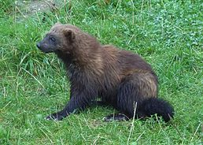
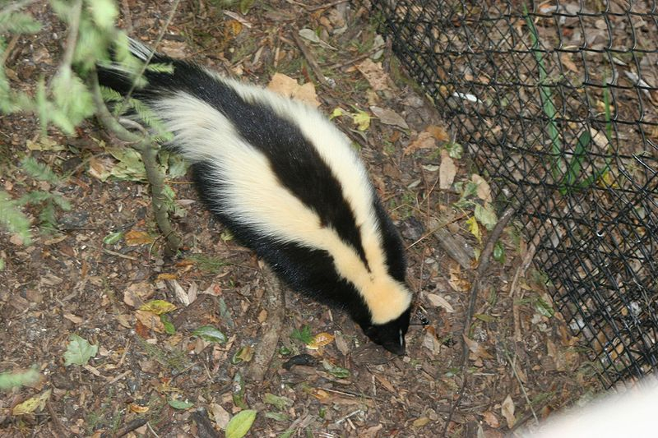
- Pojmenuj zástupce z úkolu 4:

http://commons.wikimedia.org/wiki/File:Striped_skunk_Florida_2.jpg?uselang=cs http://cs.wikipedia.org/wiki/Rosom%C3%A1k

j)……………………………………. k) ……………………………………
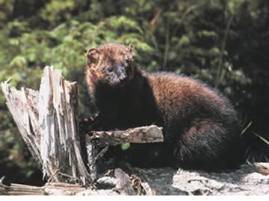
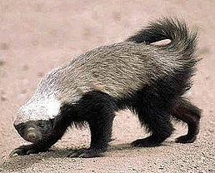

http://cs.wikipedia.org/wiki/Soubor:Honey_badger.jpg http://cs.wikipedia.org/wiki/Soubor:Fisher_%28animal%29.jpg

l) ………………………………………………… m) …………………………………………..

Anotace

Formát výukového materiálu v digitální podobě | Word 2007 (.doc)
Obsah vzdělávacího materiálu | Poznávačka, doplňovačka
Rozsah vzdělávacího materiálu | 5
Způsob práce žáků | Samostatná práce, práce ve skupinkách
Další poznámky autora

Materiály jsou určeny pro bezplatné používání pro potřeby výuky a vzdělávání na všech typech škol a školských zařízení. Jakékoliv další využití podléhá autorskému zákonu.

Literatura:
Švecová M., Matějka D.: Přírodopis - 8.ročník pro základní školy a víceletá gymnázia. Fraus. ISBN 80-7238-211-X
Burnie D.: Zvíře. Knižní klub. ISBN 80-242-0862-8

Fotografie:

knihovna prostředků Microsoft Word - Klipart

Objekty použité k vytvoření jsou součástí MS Word - klipart nebo jsou vlastní originální tvorbou autora.

Internetové odkazy:
- http://commons.wikimedia.org/wiki/File:Mustela_nivalis_-British_Wildlife_Centre-4.jpg?uselang=cs
- http://commons.wikimedia.org/wiki/File:Mustela.erminea.jpg?uselang=cs
- http://commons.wikimedia.org/wiki/File:Veasel.jpg?uselang=cs
- http://www.lanskroun.eu/customers/lanskroun/storage/Image/turistika/ns-sazavske-udoli/kuna_skalni.jpg
- http://nd03.jxs.cz/198/171/2c3ece0dfe_56838691_o2.jpg
- http://cs.wikipedia.org/wiki/Soubor:Ilder.jpg
- http://cs.wikipedia.org/wiki/Soubor:Fischotter,_Lutra_Lutra.JPG
- http://cs.wikipedia.org/wiki/Soubor:Badger-badger.jpg
- http://cs.wikipedia.org/wiki/Hermel%C3%ADn_%28ko%C5%BEe%C5%A1ina%29
- http://commons.wikimedia.org/wiki/File:Striped_skunk_Florida_2.jpg?uselang=cs
- http://cs.wikipedia.org/wiki/Rosom%C3%A1k
- http://cs.wikipedia.org/wiki/Soubor:Honey_badger.jpg
- http://cs.wikipedia.org/wiki/Soubor:Fisher_%28animal%29.jpg

